Šumavský kulturní spolek a MěKIS Kašperské Hory
Vás srdečně zvou
na koncert špičkového komorního tělesa
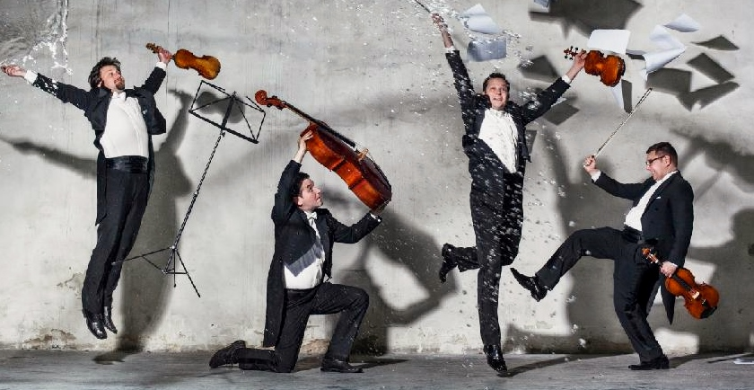

EPOQUE QUARTET

David Pokorný – housle, Vladimír Klánský – housle,
Vladimír Kroupa – viola a Vít Petrášek violoncello

Účinkujícím hostem : vynikající dirigent, skladatel, klavírista a šumavský rodák
Jan Kučera

Kašperské Hory – kostel sv. Mikuláše (hřbitov)

pátek 8.června 2018 – 19,00 hodin

Program: F.X. Richter, S.Barber, J.Kučera, J.Suk,
D. Reinhart, D.Balakrishnan, A.Piazolla, K.Polata

Vstupné 100,- Kč, vstupenky 30 minut před začátkem u kostela

Koncert se koná s podporou Města Kašperské Hory.

